Мероприятия по БДД, проведённые в МБДОУ «Семиозёрский детский сад «Айгуль»
С сентября по декабрь 2022 года
Название группы | Возраст детей | Название мероприятия | Цель мероприятия | Задачи мероприятия | Фото
Фантазёры | 5 лет | Проблемная ситуация: «Случай на дороге» | Учить детей оценивать дорожную ситуацию, принимать ее, предвидеть возможную опасность; решать проблему, опираясь на свой опыт, знания; контролировать свои действия на дороге, осознавая ответственность за последствия своего поступка. | Обобщить имеющиеся знания;расширить словарный запас; усвоить первоначальные знания о правилах безопасного поведения на улице;научить выбирать наиболее безопасный для себя маршрут. Воспитывать чувство взаимовыручки, дружбы и уважения к ПДД. Развивать внимание, логическое мышление, сосредоточенность, отзывчивость, наблюдательность. Способствовать формированию ответственного отношения детей к вопросам личной безопасности на дороге. | 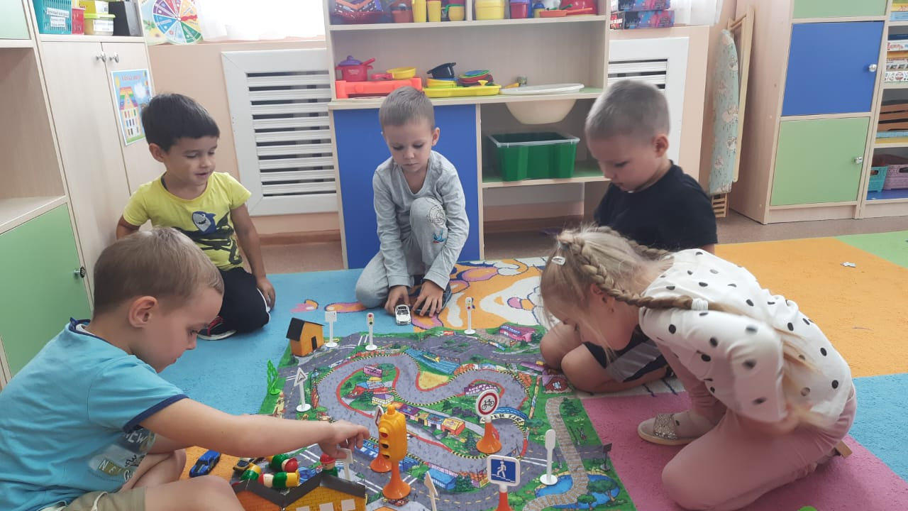
Фантазёры | 5 лет | Изготовление макета: «Улица родного города» | Учить, из подсобного материала изготовлять макет дороги: дома, магазины, светофоры; расширять и систематизировать знания детей о правилах дорожного движения, поведения на улице; воспитывать ответственное отношение к своей безопасности на дороге. | Уточнить знания детей о улицах родного города, улице на которой находиться детский сад.Создание игрового макета «Наша улица» в процессе совместной образовательной деятельности детей и педагога. Способствовать развитию игрового интереса посредством творческой деятельности. Формировать навыки пространственной ориентации, учить создавать художественный образ посредством макетирования. | 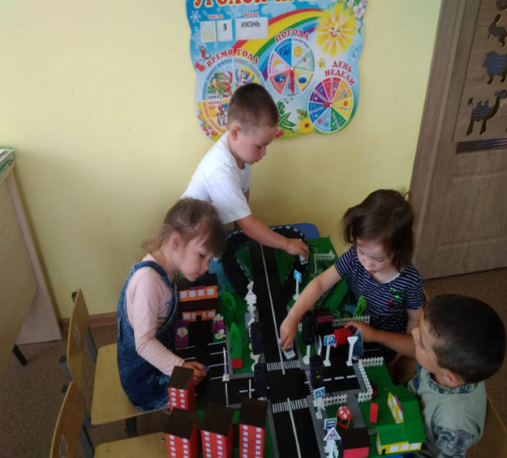  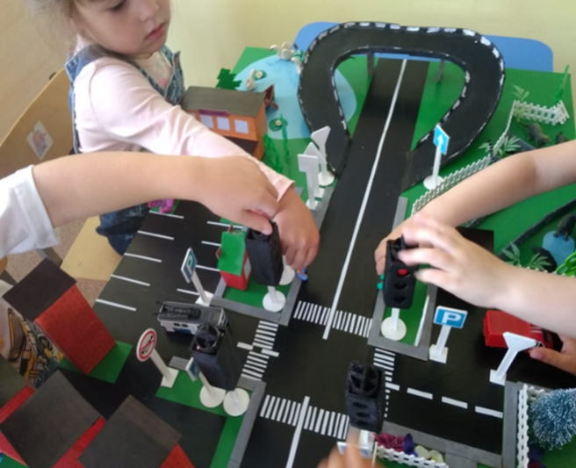
Фантазёры | 5 лет | Дидактическая игра: «Разрешается – запрещается» | Систематизировать знания детей о дорожных знаках, их названиях, ситуациях на дороге и правилах поведения на улице; учить радоваться совместным играм, общаться во время игры; обогащать словарный запас. | Воспитывать культуру безопасного поведения детей на дороге и в общественных местах; Прививать устойчивость мотивацию к соблюдению правил дорожного движения; Развивать внимание, память; воспитывать нравственные качества: согласованность и сотрудничество. | 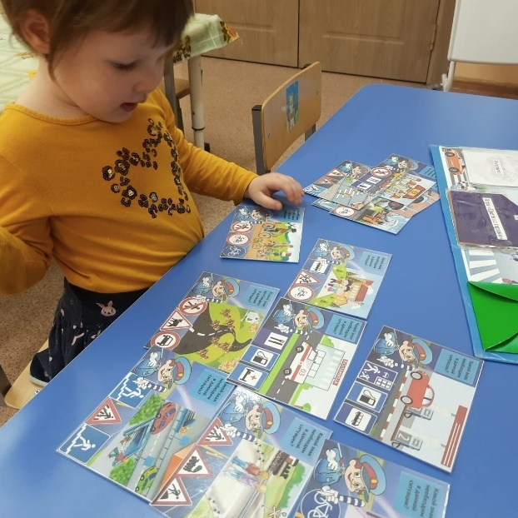
Фантазёры | 5 лет | Спортивно – познавательная игра: «Я пешеход» | Продолжать закрепить знаки дорожного движения, называть их и объяснять; уточнить и закрепить действия пешехода в тех, или иных ситуациях; развивать физическую форму, быстроту реакции, внимание; воспитывать ответственное отношение своей безопасности на улице, положительное отношение к спорту,физическим занятиям. | Обобщение и закрепление знаний о правилах дорожного движения и поведения в общественном транспорте.Расширение кругозора учащихся, развитие познавательной активности, воспитание навыков коллективной работы. | 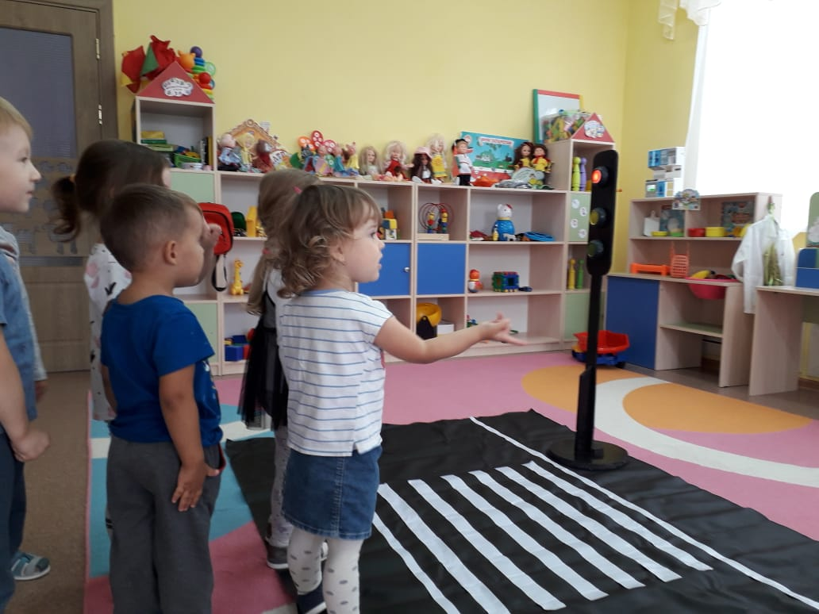  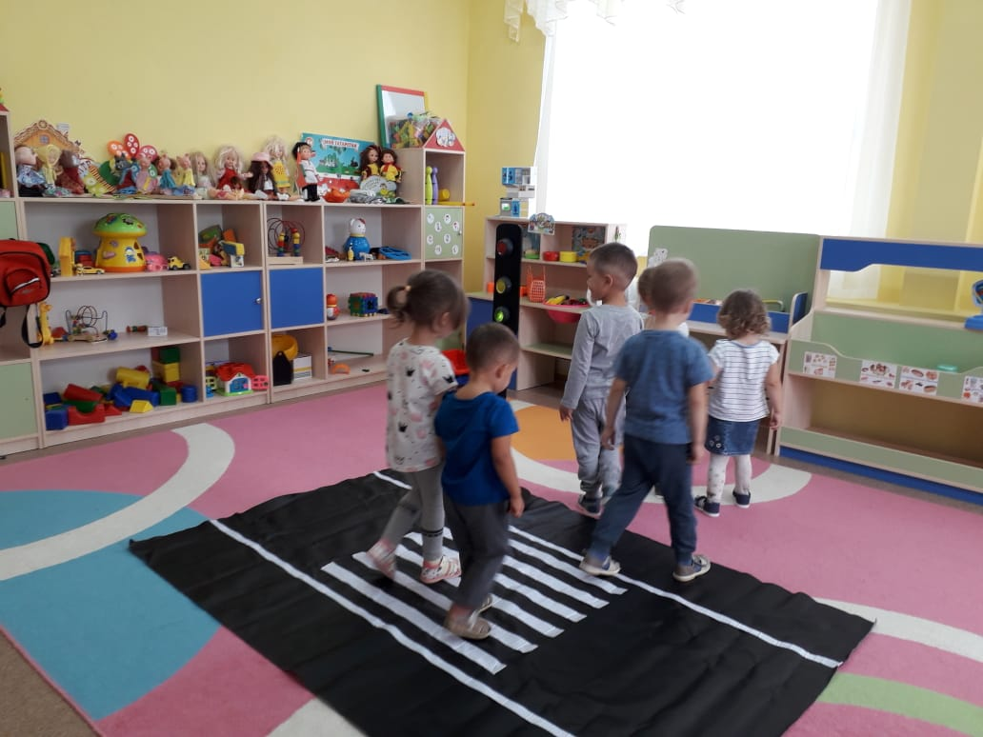
Фантазёры | 5 лет | Лэпбук по ПДД | Формировать умения и навыки детей по правилам дорожного движения. Повторить и закрепить знания о светофорах и сигналов, довести до детей важность сигналов светофора. | Познакомить детей с правилами дорожного движения, правилами перехода проезжей части, дорожными знаками, предназначенными для водителей и пешеходов; Учить детей предвидеть опасное событие, уметь по возможности его избегать, а при необходимости действовать;Развивать наблюдательность, осторожность, внимательность, самостоятельность, осмотрительность на дорогах с помощью взрослого; Развивать связную речь детей, расширять и активизировать активный и пассивный словарь детей. Воспитывать навыки личной безопасности, чувство самосохранения, чувство ответственности. | 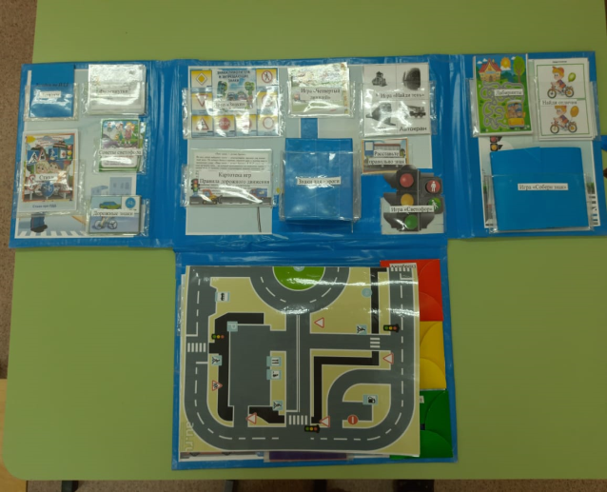  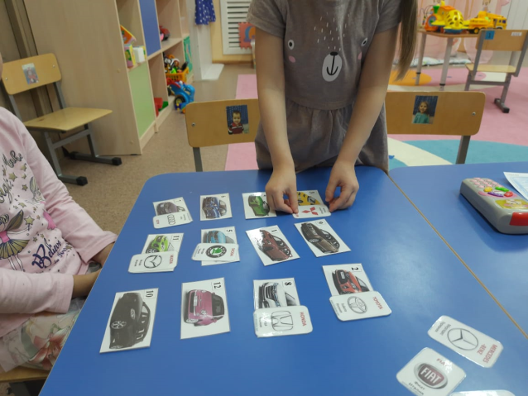  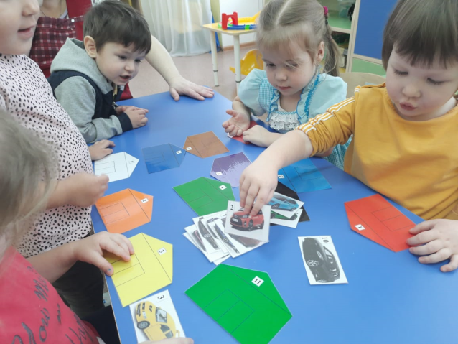  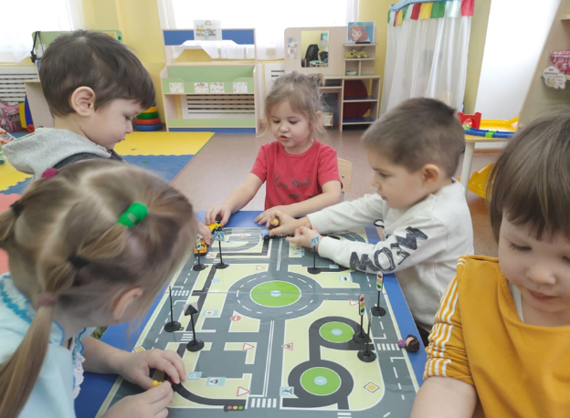

«Любознайки | 6-7 лет | «Мы-пешеходы» | Повторение правил дорожного движения | - Закрепить знания детей о безопасном поведении на улице и дороге, правилах дорожного движения, дорожных знаках, работе светофора;  - Воспитывать потребность детей быть дисциплинированными и внимательными на улице, осторожными и осмотрительными. | 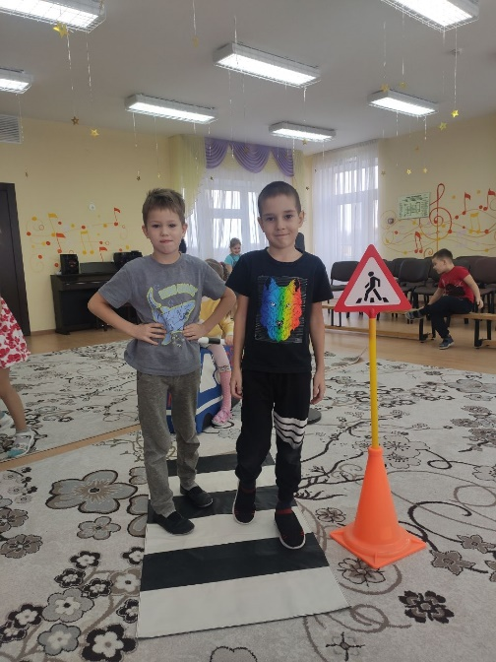
«Любознайки» | 6-7 лет | «Светофор» | Повторение и закрепление правил дорожного движения с целью предупреждения дорожно-транспортного травматизма. | - Обобщить знания детей о правилах дорожного движения;  - Закрепить знания детей о дорожных знаках, их назначении, роли светофора. | 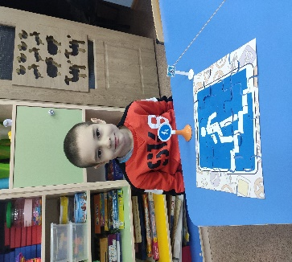
«Любознайки» | 6-7 лет | «Путешествие в страну правил дорожного движения и дорожных знаках» | Закрепление знаний детей о правилах дорожного движения, дорожных знаках, о светофоре и его сигналах. | - Закрепить и обобщить знания детей о правилах дорожного движения, правил поведения на улице, полученных через эмоциональное восприятие;  - Развивать навыки практического выполнения правил дорожного движения;  - Формировать привычку переходить проезжую часть только на зеленый сигнал светофора;  - Развивать у детей алгоритм безопасного поведения в тех или иных дорожных ситуациях, закрепить его игровую форму. | 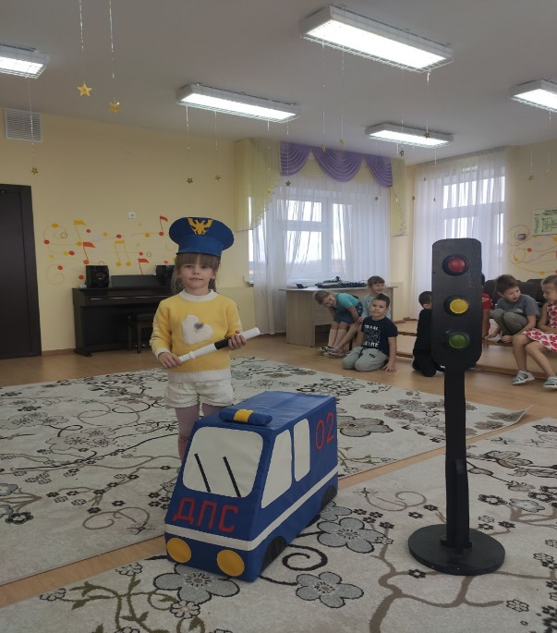
«Любознайки» | 6-7 лет | «Азбука дорожной науки» | Формирование знаний, умений, навыков безопасного поведения на дороге и улице. | - Закрепить знания детей о транспорте, видах транспорта;  - Закрепить правила пользования общественным транспортом;  - Закрепить знания детей о сигналах светофора. | 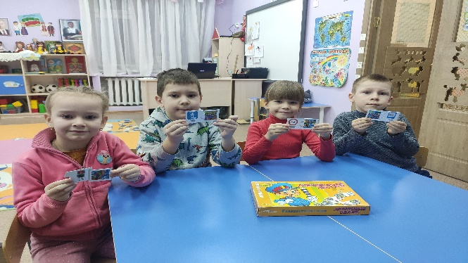

2 гр. «Непоседа» | 5-6 | «Наш друг- Светофор» | Воспитывать умение грамотно вести себя в различных дорожных ситуациях, принимать правильные решения. | Создание условий для ознакомления детей с основами безопасного поведения на дороге, на улице, в транспорте. Воспитание ответственного и внимательного пешехода и будущего водителя. | 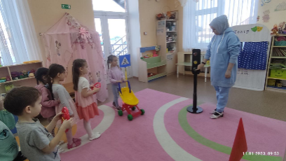  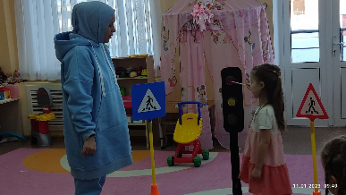  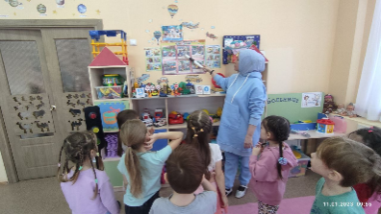  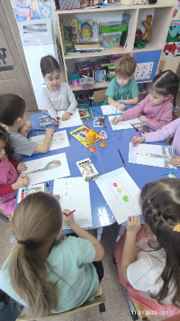  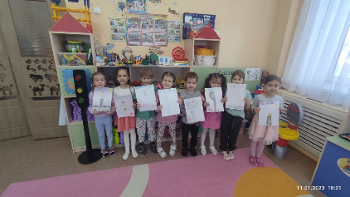
 |  | «Безопасный город» | Формировать правильные, позитивные установки в поведении участников дорожного на дорогах через игровые формы | Способствовать отработке системы знаний безопасного поведения на дороге, умение правильно ориентироваться и грамотно оценивать дорожную обстановку. | 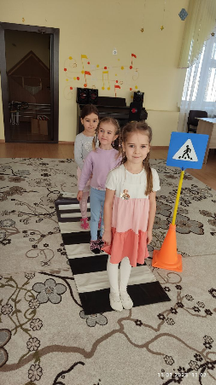  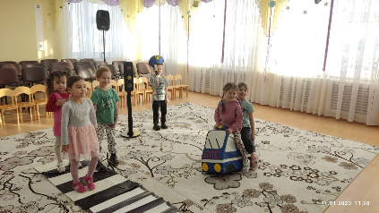  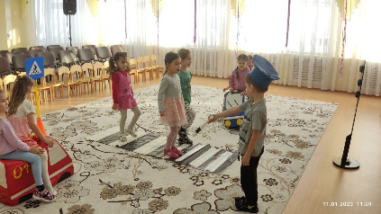  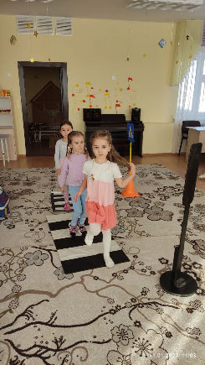  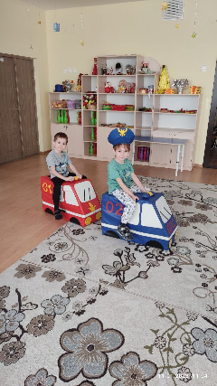
 |  | «Дорожные знаки» | Закрепление навыка визуального различения дорожных знаков, воспитание желания пользоваться своими знаниями в повседневности. | Познакомить детей с дорожными знаками. Развивать внимание, память, сообразительность. | 